JURNAL

MESIN PENCACAH UNTUK PAKAN TERNAK

DARI RUMPUT DAN AMPAS TEBU
Email : m.ajisaputra@gmail.com
M. AJI SAPUTRA
ABSTRAK
.
Peningkatan kebutuhan pakan ternak menuntut efisiensi dalam proses pencacahan bahan pakan seperti rumput dan batang tebu. Penelitian ini bertujuan untuk merancang dan membangun sebuah alat pencacah mampu mencacah rumput serta batang tebu secara efektif sebagai pakan ternak.
Metode penelitian yang digunakan meliputi perancangan mekanik, pemilihan bahan, proses manufaktur, serta pengujian performa alat. Alat ini menggunakan motor listrik sebagai penggerak utama dengan sistem pisau pencacah yang berbahan baja anti karat. Hasil pengujian menunjukkan bahwa alat mampu mencacah rumput dan batang tebu dengan ukuran potongan yang sesuai untuk pakan ternak
Alat ini juga dirancang dengan dimensi yang ringkas sehingga mudah dipindahkan dan dioperasikan di lokasi peternakan. Kesimpulannya, alat pencacah ini dapat menjadi solusi praktis dan efisien dalam pengolahan pakan ternak di kalangan peternak kecil hingga menengah.

Kata Kunci: alat pencacah, rumput, batang tebu, pakan ternak.

ABSTRACT

The increasing demand for livestock feed necessitates efficient processing methods for materials such as grass and sugarcane stalks. This study aims to design and develop a portable chopper capable of effectively processing grass and sugarcane stalks into suitable sizes for animal feed. The research methodology
chopper utilizes an electric motor as its primary power source, driving a serrated disc blade system. Performance evaluations indicate that the machine can chop grass and sugarcane stalks into appropriately sized pieces for livestock consumption, achieving a production capacity
device is designed with compact dimensions, facilitating easy transportation and operation within farming environments. In conclusion, this portable chopper presents a practical and efficient solution for small to medium-scale farmers in processing livestock feed.

Keywords: chopper machine, grass, sugarcane stalks, livestock feed

BAB I
PENDAHULUAN

1.1 Latar Belakang
Dengan meningkatnya permintaan akan pakan berkualitas tinggi, pakan ternak merupakan komponen penting dalam industri peternakan yang berdampak pada kesehatan dan produktivitas hewan. Oleh karena itu, diperlukan metode yang efektif untuk memproses bahan pakan sehingga mudah dikonsumsi oleh ternak.
Rumput dan ampas tebu adalah sumber bahan pakan yang umum digunakan dalam peternakan. Namun, proses pencacahan manual sering memakan waktu dan tenaga yang signifikan, serta tidak selalu menghasilkan potongan yang seragam. Selain itu, pengolahan ampas tebu, yang merupakan limbah dari industri pengolahan gula, seringkali tidak optimal dan menimbulkan masalah lingkungan seperti penumpukan limbah.
Mesin pencacah yang ada di pasaran memiliki keterbatasan dalam hal efisiensi, terutama dalam menangani bahan yang lebih keras atau berserat seperti ampas tebu. Kinerja mesin pencacah sangat bergantung pada desain pisau, kecepatan motor, dan komponen lainnya. Pisau yang kurang tajam atau cepat aus dapat mengurangi kualitas hasil cacahan dan meningkatkan biaya operasional karena seringnya penggantian pisau.
meningkatkan produktivitas ternak dan efisiensi pakan. Ampas tebu adalah limbah padat yang dihasilkan dari proses ekstraksi sari tebu dalam industri pengolahan gula. Selama proses pemerasan, ampas tebu yang tersisa dapat
mencapai volume yang cukup besar dan sering kali menjadi masalah pengelolaan limbah. Pengelolaan ampas tebu yang tidak efisien dapat menimbulkan dampak lingkungan yang negatif, seperti pencemaran tanah dan air serta penumpukan limbah yang tidak bermanfaat.
Ampas tebu memiliki potensi untuk dimanfaatkan sebagai bahan baku dalam berbagai aplikasi, seperti pakan ternak, kompos, dan bahan bakar biomassa. Namun, untuk meningkatkan kegunaan ampas tebu, penting untuk mengolahnya menjadi bentuk yang lebih mudah digunakan dan dikelola. Salah satu solusi efektif adalah dengan mencacah ampas tebu menjadi ukuran yang lebih kecil. Proses pencacahan ini tidak hanya mempermudah penanganan dan transportasi tetapi juga meningkatkan kualitas produk akhir yang dapat digunakan dalam berbagai aplikasi
Tujuan dari penelitian ini adalah untuk mengembangkan dan menguji alat pencacah rumput dan ampas tebu. Penelitian ini berkonsentrasi pada meningkatkan kinerja mesin dan kualitas pakan yang dihasilkan. Penelitian ini diharapkan dapat membantu peternak mengoptimalkan proses produksi pakan ternak dan meningkatkan kesejahteraan ternak dengan menyediakan pakan yang lebih berkualitas. Dengan alasan di atas maka penulis mengampil topik penelitian dengan judul Mesin Pencacah Untuk Pakan Ternak Dari Rumput Dan Ampas Tebu. Penelitian ini menawarkan solusi keterbatasan alat pencacah rumput dan memenuhi kebutuhan pasar yang semakin berkembang akan kebutuhan pakan ternak dengan memanfaatkan limbanh ampas tebu yang tidak terpakai.

Rumusan Masalah
- Bagaimana efektivitas alat pencacah rumput dan ampas tebu dalam mengubah rumput dan ampas tebu menjadi ukuran yang sesuai untuk pakan ternak?
- Apakah alat pencacah mampu menghasilkan cacahan rumput dan ampas tebu dengan ukuran yang konsisten dan sesuai dengan kebutuhan pakan ternak?
- Apa parameter teknis yang mempengaruhi ukuran cacahan yang dihasilkan oleh alat ini?

Batasan Masalah
- Jenis bahan: Hanya rumput dan ampas tebu.
- Material mata pisau: Baja tahan karat dengan sudut ketajaman yang sama.
- Kondisi mesin: Mesin yang sama dengan daya dan kecepatan putaran tetap.
- Parameter kinerja: Waktu pencacahan, kualitas hasil cacahan, konsumsi energi, dan umur pisau.

Tujuan Penelitian
- Membantu dan mempermudah peternak dalam menghasilkan pakan ternak yang berkualitas.
- Untuk mengevaluasi dan sejauh mana alat pencacah mampu menghasilkan cacahan rumput dan ampas tebu dengan ukuran yang konsisten dan sesuai dengan spesifikasi yang diperlukan untuk pakan ternak
- Untuk menentukan bagaimana proses pencacahan mempengaruhi kualitas rumput dan ampas tebu sebagai pakan ternak, termasuk aspek-aspek seperti struktur fisik ampas dan potensi manfaatnya bagi pakan ternak

Manfaat Penelitian
Manfaat dari penelitian ini ialah terciptanya alat bantu untuk pakan ternak yang lebih lebih efesiensi, minim operator, dan ramah lingkungan serta diharapkan dengan adanya alat ini proses pencacahan rumput dan ampas tebu semakin efektif dari pada dengan alat pencacah rumput dan ampas tebu sebelumnya untuk membantu peternak.

BAB II
LANDASAN TEORI

Jenis – Jenis Mesin Pencacah Dan Bentuk Dari Mata Pisau

Mesin Pencacah Rumput Dengan Motor Bakar Bensin
Digerakkan oleh mesin motor bakar bensin memiliki kapasitas yang lebih besar dan biasanya digunakan pada peternakan skala menengah hingga besar mampu mencacah rumput, batang jagung, dan bahan hijauan lainnya dengan cepat.

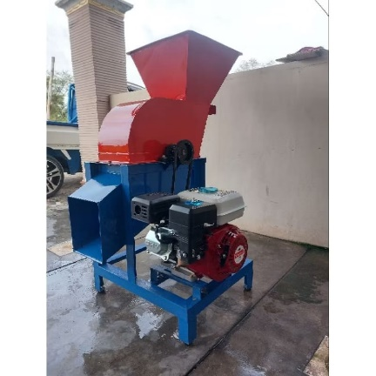

Gambar 2.1 Mesin Pencacah Motor Bakar Bensin

Mesin Pencacah Berbasis Traktor
Alat yang dipasang pada kendaraan seperti ATV atau traktor untuk memotong dan mencacah rumput di lahan yang lebih sulit dijangkau atau di area luas cocok untuk perkebunan atau area pertanian besar.

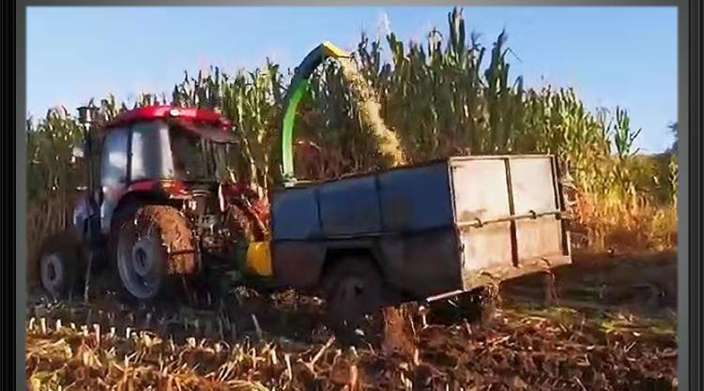

Gambar 2.2 Mesin Pencacah Traktor

Mesin Pencacah Tipe Hammer Mill
Alat ini modern dilengkapi dengan sensor dan pengoperasian otomatis,
Mempermudah penggunanya tanpa perlu intervensi manual yang banyak biasanya digunakan di lahan rumput komersial.
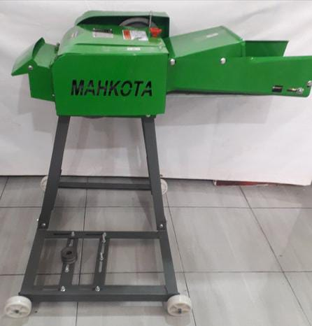

Gambar 2.3 Mesin Pencacah Hammer Mill

Pisau Palu
Pisau ini lebih mirip palu kecil yang berfungsi menghancurkan atau meremukkan bahan seperti rumput atau jerami. Biasanya digunakan pada mesin pencacah tipe hammer mill.
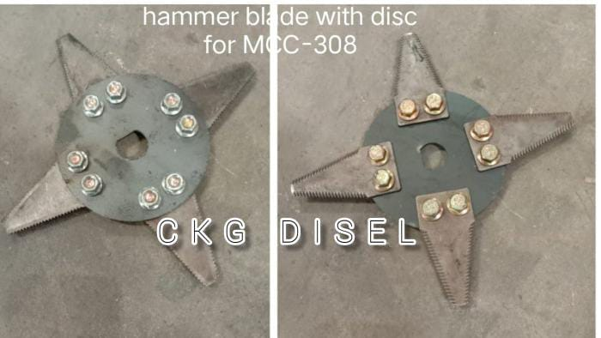

Gambar 2.4 Pisau Palu

Pisau Bergigi (Serrated Blade)
Pisau bergigi memiliki permukaan bergerigi seperti gergaji. Pisau ini cocok untuk mencacah rumput atau batang yang lebih keras, karena geriginya dapat lebih mudah memotong material tebal.

Pisau Piring (Disc Blade)
Pisau ini berbentuk bulat seperti piringan dengan mata pisau di tepiannya. Pisau piring biasanya digunakan pada mesin pencacah rumput yang berputar, memungkinkan pemotongan secara efisien dan cepat.
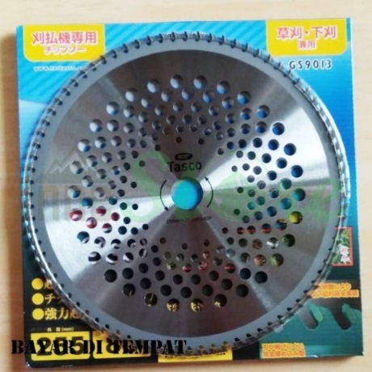

Gambar 2.6 Pisau Piring

2.2 Jenis – Jenis Bahan Yang Akan Digunakan Dalam Penelitian Ini

2.2.1 Ampas Tebu

Ampas tebu adalah residu atau sisa padat yang dihasilkan setelah proses ekstraksi sari tebu, baik untuk produksi gula maupun untuk pembuatan minuman seperti jus tebu. Ampas tebu terdiri dari serat-serat kasar yang sebagian besar merupakan selulosa, hemiselulosa, dan lignin.

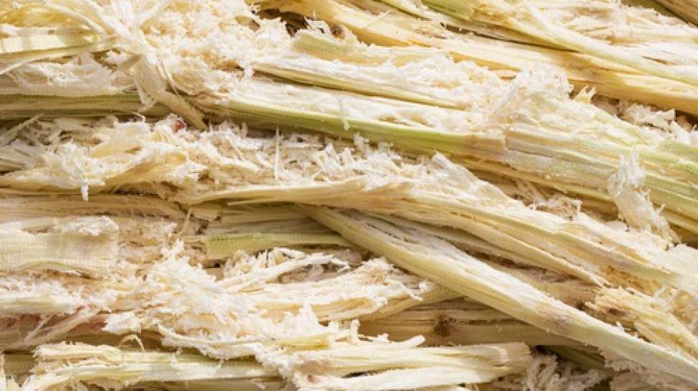

Gambar 2.7 Ampas Tebu

2.2.2 Rumput Gajah
Rumput Gajah adalah jenis rumput tropis yang sering digunakan sebagai pakan utama untuk ternak, terutama sapi, kerbau, dan kambing. Rumput ini dikenal karena pertumbuhannya yang cepat.

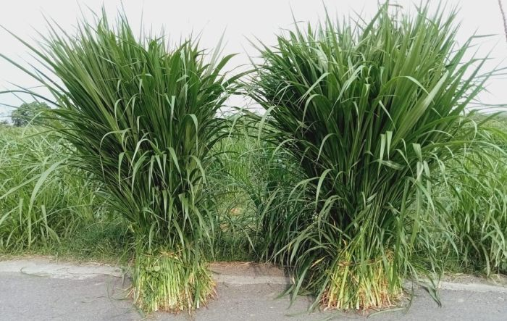

Gambar 2.8 Rumput Gajah

2.3 Mesin Pencacah Untuk Pakan Ternak Dari Rumput Dan Ampas Tebu
Alat pencacah rumput adalah perangkat mekanis yang dirancang untuk memotong dan mencacah rumput dan ampas tebu menjadi ukuran yang lebih kecil. Alat ini umumnya digunakan dalam pertanian dan peternakan untuk mempermudah proses pengolahan pakan ternak, meningkatkan efisiensi penggunaan pakan, dan mengurangi limbah.
Dengan menggunakan alat pencacah rumput, rumput dapat diproses lebih cepat dibandingkan dengan cara manual, sehingga menghemat waktu dan tenaga. Alat ini biasanya dilengkapi dengan pisau tajam atau rotor yang berputar untuk melakukan pemotongan. Selain itu, beberapa model alat pencacah rumput juga dapat dilengkapi dengan fitur tambahan seperti pengumpul hasil cacahan, sehingga memudahkan pengumpulan pakan yang telah dipotong

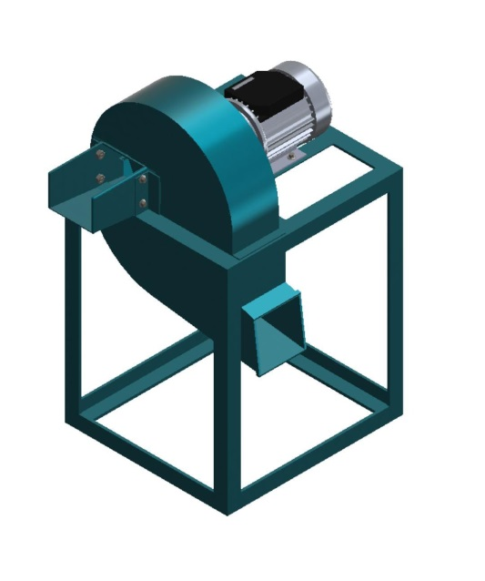

Gambar 2.9 Alat Pencacah Inovatif

2.4 Cara Kerja Mesin Pencacah Yang Akan Dibuat
Dapat dijelaskan cara kerja alat pencacah dengan penggerak motor listrik yang akan dibuat. Rumput dan ampas tebu akan di masukan ke dalam lubang yang berada di bagian depan,kemudian setelah itu motor listrik akan memutar sejumlah pisau akan dipasang didalam alat. Pisau ini akan bergerak dengan kecepatan tinggi dan berfungsi untuk memotong rumput dan ampas tebu menjadi potongan – potongan kecil dengan ukuran potongan yang akan ditentukan pada alat pemotong selanjutnya hasil dari potongan terssebut akan keluar ke pembuangan yang akan di tampung pada wadah.

2.5 Komponen – Komponen Utama Alat
Adapun bagian – bagian yang ada pada pembuatan alat pencacah rumput dan ampas tebu sebagai berikut :

2.5.1 Rangka
Untuk melakukan proses pencacahan dibutuhkan rangka yang khusus dirancang untuk melakukan pencacahan rumput dan ampas tebu.
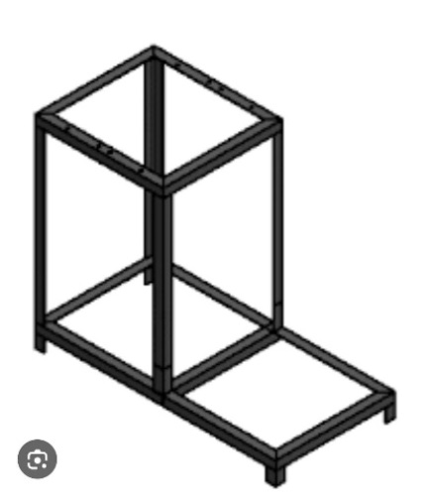

Gambar 2.10 Rangka

2.5.2 Motor listrik
Motor listrik ialah komponen utama dari proses pencacahan rumput dan ampas tebu karena motor listrik adalah tenaga utama penggerak dalam proses pencacahan.

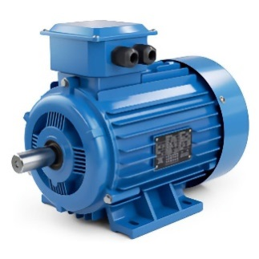

Gambar 2.11 Motor Listrik

2.5.3 Plat seng
plat seng adalah komponen yang akan berfungsi sebagai body dari mesin pencacah atau melindungi komponen – komponen bagian dalam mesin.
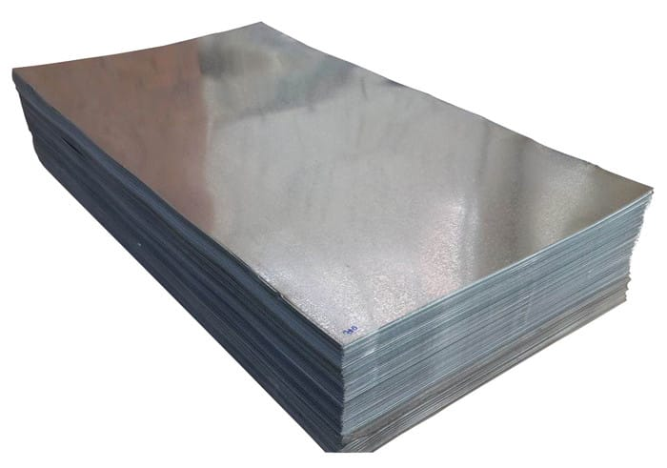

Gambar 2.12 Plat Seng

2.5.4 Mata pisau
mata pisau ialah komponen yang sangat penting , berfungsi sebagai pemotong yang di buat dari bahan baja anti karat atau bahan yang sangat keras dan kuat.
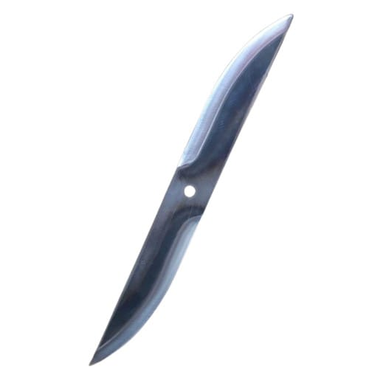

Gambar 2.13 Mata Pisau

2.5.5 Baja carbon steel
Baja karbon steel jadi salah satu bahan yang akan dibuat menjadi mata pisau alat pencacah, dikarenakan baja karbon steel memiliki kekuatan yang tinggi sehingga membuat pisau ini lebih tajam dan tahan terhadap benturan.

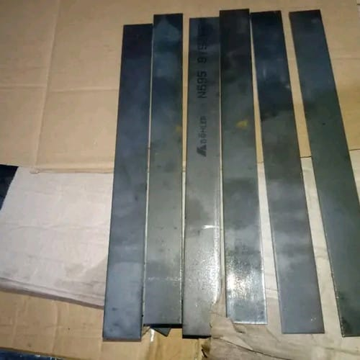

Gambar 2.14 Baja

2.6 Parameter Dan Rumus Perhitungan

2.6.1 Spesifikasi Motor Penggerak
Adapun spesifikasi motor penggerak yang digunakan pada perancangan alat adalah :
Merek = HJS
Type = MW-125
Daya = 200 W
Putaran = 2800 RPM
Voltage = 220 V / 50 Hz

2.6.2 Perencanaan Daya Motor
Pd = f c ( Sularso, 2004 )
Keterangan :
Pd = daya rencana = 0,125 kW
Fc = faktor koreksi = 1,0
P = daya motor 125 W

2.6.3 Putaran Pully Yang Digerakan
$n_{2}=n_{1}.\frac{d_{P1}}{D_{P2}}(rpm$) $)$……………………………….( Sularso. Hal.166 )
Dimana :
n₁ = putaran pulley pada poros motor penggerak = 2800 rpm
d_{p1} = Diameter pulley pada poros motor penggerak = 25 mm
D_{P2} = Diameter pulley pada poros yang digerakkan = 37,5 mm

2.6.4 Daya Pada Pully Yang Digerakan
Daya pada poros pulley yang digerakkan yang terdapat pada alat pencacah dihitungan dengan, yaitu :
$N_{2}=N_{1}×n_{sb}(kW)$ …………………………………..( Sularso. Hal.140 )
Dimana :
N₁ = Daya pada poros motor penggerak = 0,125 kW
n_{sb} = Efisiensi system transmisi sabuk = 96% = 0,96

2.6.5 Momen puntir pada pulley yang digerakan
${Mp}_{2}=9,74{×10}^{5}×\frac{p_{d}}{n_{1}}(kg.mm) )$…………………….( Sularso.Hal.07 )
Dimana :
Pd = Daya pada pulley yang digerakan = 0,12 kW
n₁ = putaran pulley pada poros penggerak = 1.866 rpm

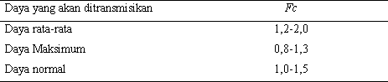

2.6.6 Gaya tangensial mata pisau pada poros yang digerakan
${Mp}_{=}Ft$ . t (kg) )……………………………………………( Sularso hal. 07 )
Ft = Mp (kg)
Dimana :
Mp = Momen puntir pulley yang digerakan = 62,63 cm
r = Jari-jari pemotong pisau = 7 mm = 0,7 cm

2.6.7 Besar tekanan yang diberikan pada mata pisau pencacah
P = Ft = Ft (kg/cm²)²)……………………...…………….( Sularso hal.25)
P = Ft = Ft (kg/cm²)
Dimana :
Ft = Gaya tangensial pada mata pencacah = 8,94 kg
e = Panjang mata pisau penghancur = 3 mm
d = Diameter pangkal mata pisau = 22 mm = 2

2.6.8 Kapasitas Mesin

$K \frac{M}{W}$………………………...…………….( lit.agritTechno )

Dimana:
K = Kapasitas mesin ( kg / jam )
M = Massa bahan yang akan di cacah ( 5 kg )
W = Waktu pencacahan ( 20 menit )

BAB III
METODE PELITIAN

Metode penelitian

Diagram Alir

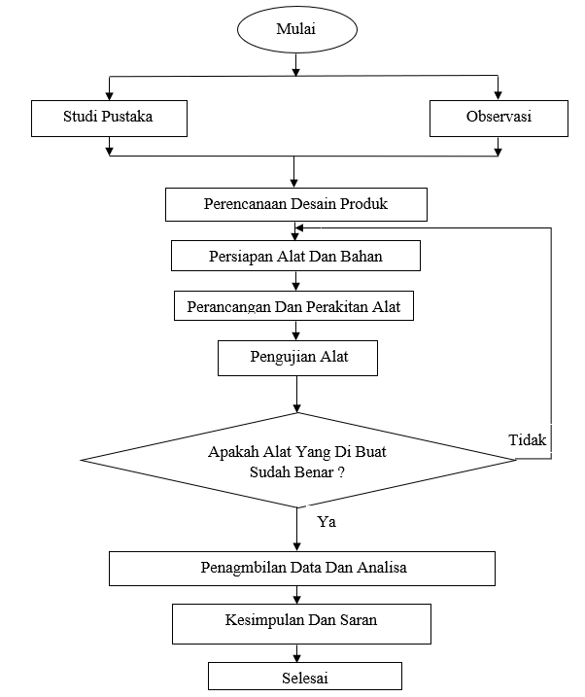

Gambar 3.1 Diagram Alir

Metode Penelitian

Studi Pustaka
Studi Pustaka yang akan dilakukan penulis adalah mencari dan mempelajari buku-buku yang berhubungan dengan judul tugas akhir ini sebagai pendukung dasar teori dan hubungan-hubungan, sehingga tugas akhir ini dapat diselesaikan.

Studi Lapangan
Metode studi lapangan ini bertujuan untuk mendapatkan data dan pengamatan langsung yang ada di lapangan, dapat digunakan sebagai bahan acuan dalam perancangan alat pencacah rumput dan ampas tebu untuk kebutuhan pakan ternak.

Metode perancangan
Metode Perancangan dengan menggunakan metode VDI 2221 (Verein Deutcher Ingenieure) (Gerhard Pahl dan Wolfgang Beitz dalam bukunya Engineering Design: A Systematic Approach) merupakan salah satu metode dengan pendekatan sistematis untuk menyelesaikan permasalahan serta mengoptimalkan penggunaan material dan teknologi.

Tahapan Metode VDI 2221
Tahap I : Klasifikasi Tugas (Clarification of the Task).
Tahap II : Perancangan Konsep Produk (Conceptual Design).
Tahap III : Perancangan Wujud Produk (Embodiment Concept).
Tahap IV : Perancangan Terinci (Detail Design).

Perancangan Alat
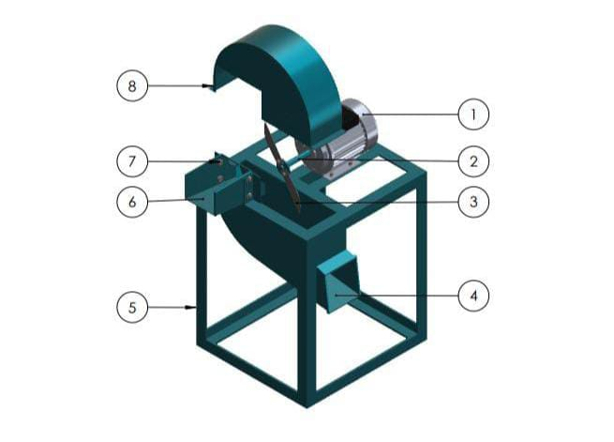

- Motor listrik
- Pulley
- Mata pisau
- Lubang pembuangan
- Rangka
- Lubang masuk
- Baut 12
- Tutup pelindung pisau

Aspek Keamanan
1. Saklar darurat untuk penghentian cepat.
2. Penutup pisau untuk menghindari terjadinya cedera.
3. Operator memakai masker dan sarung tangan saat melakukan pencacahan
terhadap rumput dan ampas tebu.

Desain Mekanis
1. Pisau penghancur menggunakan material baja
2. Sistem penggerak menggunakan motor listrik 200 W
3. Material rangka menggunakan besi

Alat Dan Bahan
Perancangan dan pembuatan alat ini menggunakan peralatan bengkel dengan tujuan untuk menjaga agar alat yang dibuat dapat berfungsi dengan baik.

No | Alat | Bahan
1 | Gerinda | Plat seng + plat pvc
2 | Bor | Motor Listrik
3 | Mata bor 3,5 mm | Besi siku
4 | Tang | Plat besi baja
5 | Kunci pas 12/10dan 6 | Baut 10 /12 /6
6 | Las listrik | poros

Gambar 3.4 Tabel Alat Dan Bahan

Prosedur Perancangan
Adapun prosedur perancangan yang akan digunakan untuk merancang alat pencacah rumput dan ampas tebu ialah menggunakan motor listrik sebagai penggerak utama dan baja carbon stell sebagai bahan pembuatan pisau untuk mencacah rumput dan ampas tebu.
- Langkah pertama, kumpulkan bahan dan alat yang akan digunakan.
- Langkah kedua, mengukur besi dan plat seng dengan ukuran yang telah ditentukan.
- Langkah ketiga, melakukan pemotongan pada besi dan plat seng yang telah diukur sebelumnya.
- Langka keempat, melakukan pengelasan pada rangka besi.
- Langka ke lima , melakukan pemotongan baja carbon sesuai pada desain awal unruk pembuatan mata pisau.
6. Langka ke enam, melakukan pembentukan mata pisau sesuai yang diinginkan.
7. Langka ke tujuh, melakukan pengasahan pada mata pisau agar mencadi lebih
Tajam.
8. Langka ke delapan, melakukan pengeboran pada besi dan plat seng.
9.Langka ke sembilan, melakukan perakitan alat sesuai desain awal.

3.6 Prosedur Penelitian

Pengujian Alat
Pengujian alat pencacah dengan menggunakan motor listrik dan mata pisau bahan baja carbon stell ini agar mempermudah pencacahan ,prosedur tersebut ialah :
- Siapkan rumput dan ampas tebu
- Hidupkan mesin pencacah
- Masukan rumput atau ampas tebu ke alat pencacah
- Siapkan tempat wadah untuk menampung hasil cacahan di lubang pembuangan
- Maka rumput dan ampas tebu akan hancur dengan sesuai yang kita
inginkan.

3.7 Waktu Dan Tempat Pelaksanaan

Waktu dan tempat pembuatan alat pencacah rumput dan ampas tebu dilakukan pada tanggal : 12 November 2024 Sampai dengan 30 November
Tempat : bengkel las di kenten laut

BAB IV
PERHITUNGAN DAN PENGUJIAN ALAT

Perhitungan Alat

Spesifikasi Motor Penggerak

Adapun spesifikasi motor penggerak yang digunakan pada perancangan alat adalah :
Daya = 200W
Putaran = 2800 RPM

Perhitungan Daya Rencana (Pd)

Daya rencana yang digunakan untuk perancangan ini ditentukan dengan mengikuti hubungan :
Pd=$\int{c}$, P (kW)
Dimana :
$F_{c}=$Faktor Koreksi = 1,0
P = Daya nominal keluar dari motor penggerak ( kW ) = 200 W = 0,200kW
Maka :
P_{d} = 1,0$×$ 0,200 ( kW )
= 0,200 Kw
1 HP = 745,7 Watt
HP = $\frac{200}{745,7}=0,268=0,27 HP$

Putaran Pulley Yang Digerakkan

$$n_{2}=n_{1}.\frac{d_{P1}}{D_{P2}}( rpm )$$

D_{P2} = Diameter pulley pada poros yang digerakkan = 25 mm
Maka :
n₂ = 2800.$\frac{20mm}{25mm}$( rpm )
= 2.240 rpm

Momen Puntir Pada Pulley Yang Digerakan

$${Mp}_{2}=9,74{×10}^{5}×\frac{p_{d}}{n_{1}}( kg.mm )$$
Dimana :
Pd = Daya pada pulley yang digerakan = 0,20 kW
n₁ = putaran pulley pada poros penggerak = 2.240 rpm
Maka :
$${Mp}_{2}=9,74{×10}^{5}×\frac{0.20}{2.240}( kg.mm )$$
= 86,96 kg.mm

Gaya Tangensial Mata Pisau Pada Poros Yang Digerakan

${Mp}_{=}Ft$ . t ( kg )
Ft = Mp ( kg )
Dimana :
Mp = Momen puntir pulley yang digerakan = 86,96 cm
r = Jari-Jari Mata Pisau = 55 mm = 5,5 cm
Maka :
$F_{t}$ = $\frac{86,96 Kg.mm}{55 mm}$( kg )
= 1,58 kg

Besar Tekanan Yang Diberikan Pada Mata Pisau Alat Pencacah

P = Ft = $\frac{Ft}{e.d}$( kg/cm² )
Dimana :
Ft = Gaya tangensial pada mata alat pencacah = 1,58 kg
e = Panjang mata pisau alat pencacah = 110 mm
d = Diameter pangkal mata pisau = 22 mm = 2,2 cm
Maka :
P = $\frac{1,58Kg}{110 mm.22mm}$( kg/${cm}^{2 }$)
= 1,531,6455 kg/mm² = 1,5 kg/mm²

4.1.7. Kapasitas Mesin

- Media Rumput
$$K \frac{M}{W}$$

K = Kapasitas mesin ( kg / jam )
M = Massa bahan yang akan di cacah ( 5 kg )
W = Waktu pencacahan ( 20 menit )
$$K \frac{M}{W} X 60$$
$$K \frac{5}{20} X 60$$
K = 15 kg/jam
- Media Ampas Tebu

$$K \frac{M}{W}$$

K = Kapasitas mesin ( kg / jam )
M = Massa bahan yang akan di cacah ( 5 kg )
W = Waktu pencacahan ( 25 menit )
$$K \frac{M}{W} X 60$$
$$K \frac{5}{25} X 60$$
K = 12 kg/jam

4.2 Hasil Pengujian Mesin Pencacah Media Rumput Dan Ampas Tebu

4.2.1 Hasil Pengujian

Tabel 4.1 Tabel Hasil Dari Pengujian Alat Pencacahan
Rumput Dan Amps Tebu

No | Jenis Bahan | Hasil cacahan | Berat bahan yang akan dicacah | Waktu yang dibutuhkan | Keterangan
1 | Rumput | 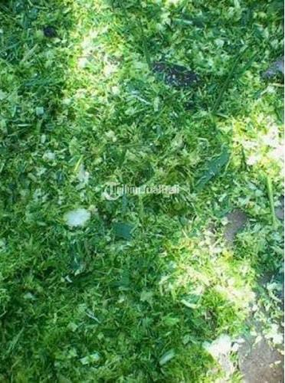  Gambar 4.1 rumput | 5kg/jam | 20 menit | Dari hasil pengujian alat pencacah media rumput seberat 5kg dengan waktu pecacahan 20 menit maka dapat dihasilkan kapasitas mesin alat pencacah yaitu 15kg/ jam media rumput
2 | Ampas tebu | 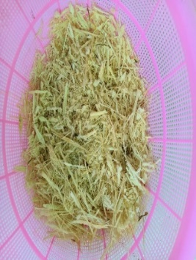  Gambar 4.2 Ampas tebu | 5 kg/jam | 25 menit | Dari hasil pengujian alat pencacah media ampas tebu dengan berat 5kg waktu pencacahan 25 menit dapat dihasilkan kapasitas mesin alat pencacah yaitu 12 kg /jam media ampas tebu

4.2.2 Grafik Hasil Pengujian Kapasitan Dan Waktu Pencacahan Rumput
Dan Ampas Tebu

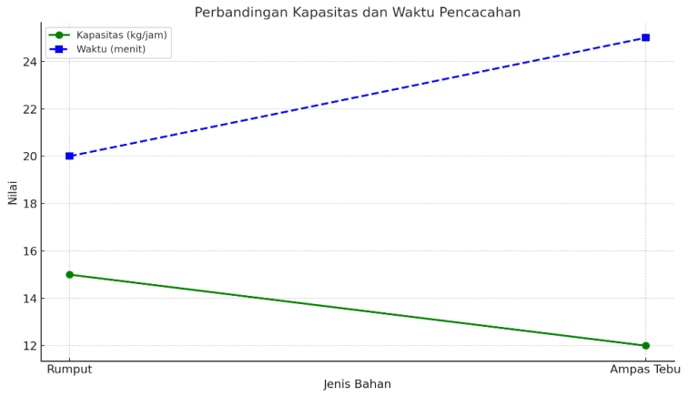

Gambar 4.3 grafik hasil pengujian alat pencacah

4.3 Pembahasan Hasil Pengujian Media Rumput Dan Ampas Tebu
Pengujian mesin pencacah rumput dan ampas tebu menunjukkan hasil yang signifikan dalam hal efisiensi pemrosesan dan kualitas hasil cacahan. Mesin ini mampu mencacah rumput dengan kapasitas sedang , yaitu 5kg/jam, dengan waktu proses 20 menit untuk 5 kg bahan uji rumput. Ini mencerminkan bahwa desain pisau yang digunakan cukup efektif dalam memotong rumput menjadi ukuran yang seragam. Kecepatan proses yang cepat ini penting untuk meningkatkan produktivitas peternak, mengurangi waktu kerja, dan meminimalkan tenaga manusia.
Sementara itu, pengujian pada ampas tebu memberikan hasil yang sedikit berbeda. Kapasitas pemrosesan sebesar 5 kg/jam dan waktu pencacahan 25 menit .untuk 5kg ampas tebu menunjukkan bahwa ampas tebu membutuhkan waktu yang lebih lama untuk dicacah dibandingkan rumput. Hal ini kemungkinan disebabkan oleh karakteristik fisik ampas tebu yang lebih berserat dan padat, sehingga membutuhkan usaha lebih dari pisau pencacah. Meski demikian, hasil cacahan tetap konsisten dan sesuai dengan spesifikasi pakan ternak yang diinginkan.
Faktor-faktor seperti ketajaman pisau, kecepatan putaran motor, dan desain keseluruhan mesin berperan penting dalam memastikan kualitas hasil dan efisiensi operasional. Pembahasan ini menggarisbawahi bahwa mesin yang dirancang tidak hanya efektif dalam mencacah rumput tetapi juga mampu menangani bahan yang lebih menantang seperti ampas tebu, meskipun dengan kapasitas yang sedikit lebih rendah.
Dari hasil ini, dapat disimpulkan bahwa mesin pencacah tersebut memiliki potensi besar untuk diimplementasikan dalam skala peternakan yang lebih luas, terutama untuk memanfaatkan limbah seperti ampas tebu yang sering kali diabaikan. Evaluasi lebih lanjut dapat difokuskan pada peningkatan kapasitas pemrosesan ampas tebu dan optimisasi daya motor untuk memastikan penggunaan energi yang lebih efisien.

4.4 Analisa Hasil Pengujian Media Rumput Dan Ampas Tebu

4.4.1 Kapasitas dan Efisiensi Mesin
Hasil pengujian menunjukkan bahwa mesin pencacah memiliki kapasitas mesin 15 kg/jam untuk rumput dan 12 kg/jam untuk ampas tebu. Kapasitas mesin yang lebih tinggi pada rumput mengindikasikan bahwa bahan ini lebih mudah dicacah dibandingkan ampas tebu. Hal ini mungkin karena rumput memiliki struktur yang lebih lunak dan serat yang lebih sedikit dibandingkan ampas tebu, yang lebih padat dan berserat.
4.4.2 Waktu Pencacahan
Mesin mampu mencacah 5 kg rumput dalam waktu 20 menit, sedangkan untuk 5 kg ampas tebu memerlukan waktu 25 menit. Perbedaan waktu ini menunjukkan bahwa ampas tebu membutuhkan upaya lebih dalam proses pencacahan. Ini bisa menjadi indikator bahwa peningkatan dalam desain pisau atau kekuatan motor mungkin diperlukan untuk bahan yang lebih padat.
4.4.3 Kualitas Hasil Cacahan
Kualitas hasil cacahan yang seragam untuk kedua media memastikan bahwa mesin dapat memenuhi kebutuhan pakan ternak yang lebih berkualitas. Ukuran yang konsisten pada hasil cacahan penting untuk meningkatkan konsumsi dan pencernaan oleh hewan ternak, yang pada akhirnya dapat meningkatkan produktivitas peternakan.
4.4.4 Efisiensi Energi
Analisis menunjukkan bahwa meskipun mesin bekerja efektif untuk kedua jenis media, energi yang digunakan untuk mencacah ampas tebu lebih besar. Hal ini disebabkan oleh beban tambahan yang dihasilkan oleh tekstur padat dan berserat dari ampas tebu. Optimalisasi motor atau pengaturan kecepatan putaran pisau dapat membantu meningkatkan efisiensi energi untuk bahan yang lebih sulit dicacah.
4.4.5 Daya Tahan Pisau
Hasil pengujian menyoroti bahwa pisau baja karbon yang digunakan cukup kuat untuk menangani kedua jenis media tanpa mengalami keausan signifikan dalam pengujian awal. Namun, bahan yang lebih keras seperti ampas tebu mungkin mempengaruhi ketahanan pisau dalam jangka panjang, sehingga modifikasi atau penggunaan bahan pisau yang lebih tahan aus dapat dipertimbangkan untuk meningkatkan durabilitas.
4.4.6 Potensi Peningkatan
Analisis ini menunjukkan bahwa mesin pencacah telah memenuhi tujuan penelitian dalam meningkatkan efisiensi dan kualitas pakan ternak. Meski demikian, ada peluang untuk meningkatkan stabilitas dan efisiensi mesin, khususnya dalam menangani bahan yang lebih sulit seperti ampas tebu. Penyesuaian dalam desain pisau dan motor dapat membantu memperbaiki efisiensi energi serta mengurangi waktu pencacahan.
Secara keseluruhan, mesin pencacah ini berhasil membuktikan kemampuan yang baik dalam mencacah media rumput dan ampas tebu, menjadikannya solusi efektif bagi peternak untuk memproses pakan ternak dengan hasil yang konsisten dan efisien
BAB V
KESIMPULAN DAN SARAN

5.1 Kesimpulan
5.1.1 Peningkatan Efisiensi Proses Pencacahan
Pengembangan mesin pencacah rumput dan ampas tebu berhasil meningkatkan efisiensi proses pencacahan, dengan kapasitas pencacahan mencapai 5 kg/jam untuk rumput dan ampas tebu.
5.1.2 Hasil Cacahan yang Seragam
Mesin mampu menghasilkan hasil cacahan yang seragam dan sesuai dengan standar pakan ternak, yang penting untuk meningkatkan konsumsi dan pencernaan ternak.
5.1.3 Pengurangan Waktu dan Tenaga
Mesin ini memberikan penghematan waktu pencacahan yang signifikan dibandingkan metode manual, membantu peternak mengurangi beban kerja secara keseluruhan.
5.1.4 Efektivitas Pisau dan Motor
Kombinasi pisau berbahan baja karbon yang tajam dan motor listrik yang bertenaga memungkinkan pencacahan bahan secara konsisten dan efisien, meskipun terdapat perbedaan karakteristik bahan.
5.1.5 Pemanfaatan Limbah Ampas Tebu
Mesin memberikan solusi efektif dalam memanfaatkan limbah ampas tebu yang sering terbuang menjadi pakan berkualitas, mendukung pengelolaan limbah yang lebih baik dan ramah lingkungan.
5.1.6 Solusi Teknologi Peternakan Modern
Mesin pencacah ini memenuhi kebutuhan peternakan modern dengan meningkatkan efisiensi produksi pakan, mengurangi biaya operasional, dan memberikan kontribusi signifikan pada pengembangan teknologi pakan ternak.

5.2 Saran
5.2.1 Perbaikan Desain Pisau
Disarankan untuk menggunakan material pisau dengan ketahanan aus yang lebih baik untuk memperpanjang umur pemakaian dan meminimalkan biaya perawatan.
5.2.2 Pengoptimalan Daya Motor
Menyesuaikan daya motor dengan kapasitas bahan yang diolah untuk meningkatkan efisiensi energi dan performa pencacahan.
5.2.3 Evaluasi Keselamatan
Menambahkan fitur keselamatan tambahan, seperti penutup pisau yang lebih kuat dan mekanisme pengaman otomatis untuk mencegah kecelakaan selama operasi.

5.2.4 Peningkatan Stabilitas Mesin
Memodifikasi penopang mesin agar lebih stabil, terutama saat mesin beroperasi dengan beban penuh.
5.2.5 Pengujian Lapangan Lebih Lanjut
Melakukan uji coba di lapangan dengan skala besar guna mengevaluasi performa mesin dalam kondisi nyata serta mengidentifikasi perbaikan yang mungkin diperlukan.

DAFTAR PUSTAKA

Ansel C. Ugural. 2003. Mechanical Design: An Integrated Approach. New
York: McGraw-Hill Inc

Darmawan,H. 2000. Pengantar Perancangan Teknik (Perancangan Produk). Jakarta: Direktorat Jenderal Pendidikan Tinggi Departemen Pendidikan Nasional.

Harahap, G. 2000. Perencanaan Teknik Mesin Edisi Keempat Jilid 1 (Shigley, J.E., dan Mitchell, L.D. Terjemahan) Jakarta: Erlangga.

http//agritech.unhas.ac.id/ojs/index.php./at
http://doi.org/10.20956/at.v11i2.115

Sularso,dan kiyo suga. 2013. Dasar perencanaan dan pemilihan elemen mesin .jakarta : pradnya paramita.

